国泰君安旗舰店接入指南

1. **背景介绍**

搭建国泰君安旗舰店客户端，并提供基础数据维护功能，用于非金机构和用户的衍生品交易，并对报价和成交意向进行备案。

1. **功能介绍**
   1. 客户端提供统一壳子加载旗舰店静态资源。
   2. 提供用户单因素认证登录。
   3. 场务端机构信息、交易账户信息、用户信息、业务资格、资金账户维护功能。
   4. 交易流程接口：报价明细、成交明细、成交单查询。

新本币交易平台会提供针对上述功能中涉及到的所有接口，国泰君安客户端和后台可以以标准REST接口的方式接入新本币交易平台，完成对应功能，实现用户报价、成交等流程。

1. **流程说明**
   1. **整体流程**

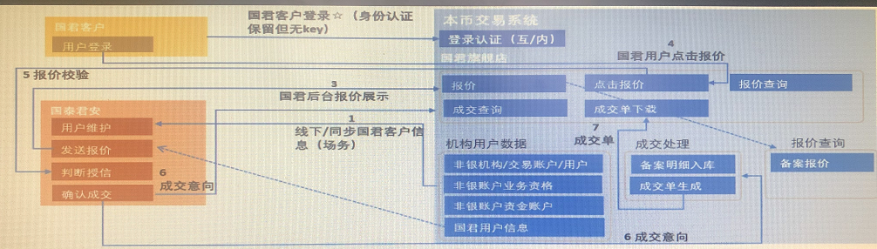

（图1.）

用户通过旗舰店登录客户端，并完成报价成交操作需要以下几个步骤：

1. 国泰君安与新本币交易平台同步客户基础信息。

2. 国泰君安用户通过旗舰店客户端登录。

3. 国泰君安后台展示报价信息。

4. 国泰君安客户进行点击报价。

5. 国泰君安后台进行报价校验。

6. 国泰君安发送成交意向至新本币交易平台。

7. 国泰君安展示成交信息和下载成交单。

新本币交易平台会针对上述步骤中涉及到的功能提供对应标准REST接口，对于这些接口，会在文档下发进行详细说明。

* 1. **登录、基数数据**

以下为用户登录以及基数数据相关接口明细，

具体入参出参请见（附件：国泰君安接口定义.xlsx）

|  |  |  |  |  |
| --- | --- | --- | --- | --- |
| **应用群组** | **服务名称** | **服务代号** | **版本** | **备注** |
| 客户端访问 | 国君-用户-登录 |  | 1.0 | 国泰君安旗舰店客户端用户单因登录接口 |
| 客户端访问 | 国君-用户-登出 |  | 1.0 | 国泰君安旗舰店客户端用户登出接口 |
| 客户端访问/  后台访问 | 国君-用户-权限 |  | 1.0 | 国泰君安旗舰店获取用户权限接口 |
| 后台访问 | 国君-基础数据-同步 |  | 1.0 | 国泰君安旗舰店基础数据同步接口 |
| 后台访问 | 国君-用户-验证 |  | 1.0 | 国泰君安旗舰店获取用户验证接口 |

* 1. **报价成交**

以下为用户报价和用户成交相关接口明细，

具体入参出参请见（附件：国泰君安接口定义.xlsx）

|  |  |  |  |  |
| --- | --- | --- | --- | --- |
| **应用群组** | **服务名称** | **服务代号** | **版本** | **备注** |
| 客户端访问 | 国君-报价-查询 |  | 1.0 | 国泰君安旗舰店客户端报价查询接口 |
| 客户端访问 | 国君-报价-导出 |  | 1.0 | 国泰君安旗舰店客户端报价导出接口 |
| 客户端访问 | 国君-报价-点击报价 |  | 1.0 | 国泰君安旗舰店用户进行点击报价接口 |
| 后台访问 | 国君-报价-校验 |  | 1.0 | 国泰君安旗舰店报价校验接口 |
| 后台访问 | 国君-成交-成交意向 |  | 1.0 | 新本币交易平台接收国泰君安旗舰店成交意向接口 |
| 客户端访问 | 国君-成交-查询 |  | 1.0 | 国泰君安旗舰店客户端成交查询接口 |
| 客户端访问 | 国君-成交-导出 |  | 1.0 | 国泰君安旗舰店客户端成交导出接口 |
| 客户端访问 | 国君-成交单-下载 |  | 1.0 | 国泰君安旗舰店客户端成交单下载接口 |

1. **通用规则说明**
   1. **接口规则**
      1. **基本信息**

新本币交易系统API是遵循RESTful风格设计的HTTP API。

所有的API请求必须使用HTTPS。

* ***请求时不应忽略服务器证书验证的错误，避免被恶意劫持***
  + 1. **数据格式**

新本币交易平台API使用JSON作为消息体的数据交换格式。请求须设置HTTP头部：

Content-Type: application/json

Accept: application/json

* + 1. **参数兼容性**
* 请求是否成功，与请求参数的顺序无关。
* 请求是否成功，与请求JSON中的键值对出现的顺序无关。
* 处理应答时，不应假设应答JSON中的键值对出现的顺序。
* 新的API版本可能在请求或应答中加入新的参数或者JSON的键值对。
* 新的API版本不会去除请求和应答中已经存在的必填参数或者JSON的键值对。
* 当请求或应答中的JSON键值对的值为空（null）时，可以省略。
  + 1. **字符集**

新本币交易平台API仅支持UTF-8字符编码的一个子集：使用一至三个字节编码的字符。也就是说，不支持Unicode辅助平面中的四至六字节编码的字符。

* + 1. **日期格式**

所有的日期对象，使用ISO 8601所定义的格式。

示例：yyyy-MM-DDTHH:mm:ss.SSSZ

yyyy-MM-DDTHH:mm:ssZ

yyyy-MM-DDTHH:mm:ss.SSS+08:00

yyyy-MM-DDTHH:mm:ss+08:00

* + 1. **请求的唯一标示**

新本币交易平台给每个接收到的请求分配了一个唯一标示。请求的唯一标示包含在应答的HTTP头Request-ID中。

* + 1. **错误码和错误提示**

当请求处理失败时，除了HTTP状态码表示错误之外，API将在消息体返回错误相应说明具体的错误原因。

* code：详细错误码
* message：错误描述，使用易理解的文字表示错误的原因。
* field：指示错误参数的位置。当错误参数位于请求body的JSON时，填写指向参数的JSON Pointer。当错误参数位于请求的URL或者querystring时，填写参数的变量名。
* value：错误的值
* issue：具体错误原因
  + 1. **User Agent**

HTTP协议要求发起请求的客户端在每一次请求中都使用HTTP头User-Agent来标示自己。微信支付建议调用方选用以下两种方式的一种：

1. 使用HTTP客户端默认的User-Agent。
2. 遵循HTTP协议，使用自身系统和应用的名称和版本等信息，组成自己独有的User-Agent。

新本币交易平台API很可能会拒绝处理无User-Agent的请求。

* 1. **签名生成**

国泰君安可以按照下述步骤生成请求的签名。

新本币交易平台API对请求要求进行签名。新本币交易平台会在收到请求后进行签名的验证。如果签名验证不通过，新本币交易平台API将会拒绝处理请求，并返回*401 Unauthorized*。

* + 1. **构造签名串**

……

* + 1. **计算签名值**

……

* + 1. **设置HTTP头**

……

* 1. **实例演示**

**见（附件二）**